Мастер-класс по рисованию для дошкольников 5-7 лет на тему: «Ветка сирени» поэтапно с фото
Тема: «Ветка сирени»
Цель: Рисование сирени.
Задачи: учить рисовать ветку сирени с помощью ватных палочек, тычка; учить получать дополнительные цвета на палитре; учить передавать образ предмета, характерные признаки.
Сирень
В солнечный весенний день
Расцвела в саду сирень,
Белая, лиловая,
Добрая, пушистая
И всегда душистая.
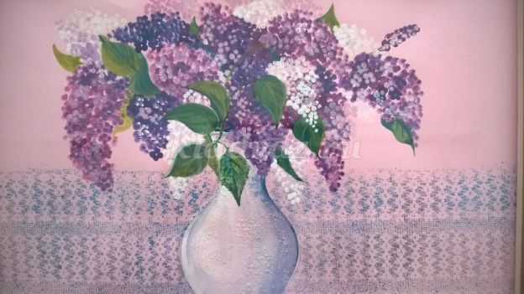
Вам понадобятся: бумага для рисования обычная формата А4, простой карандаш, гуашь , ватная палочка, тычок, фломастеры, стакан с водой.
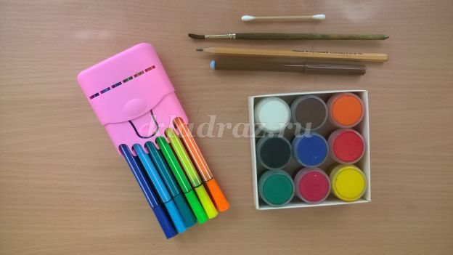
1. Делаем лёгкий набросок сирени карандашом.
Сирень будем рисовать гуашью, на палитре разводим розовый и сиреневый цвета.
2. Начинаем «заполнять» веточки сирени цветочками, используя сиреневую гуашь.
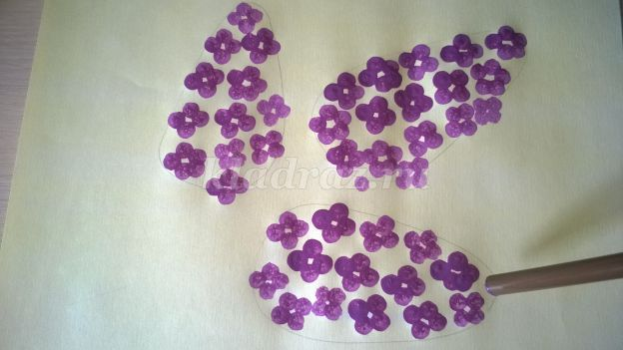
3. Розовым оттенком гуаши оттеняем ветку сирени.
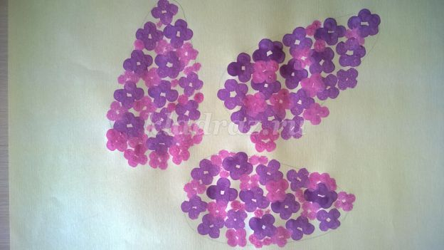
4. Желтой краской с помощью ватной палочки делаем сердцевинки.
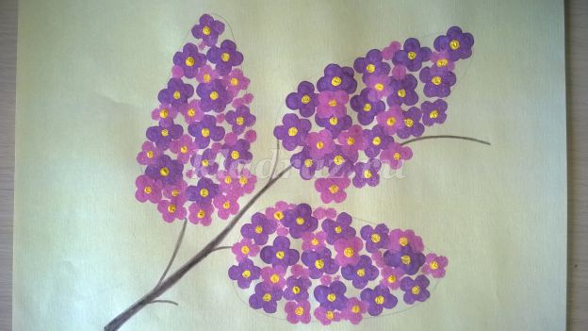
5. Приступаем к рисованию листьев. Форма листьев – сердцевидная. Заполняем листьями веточки зелёного цвета.
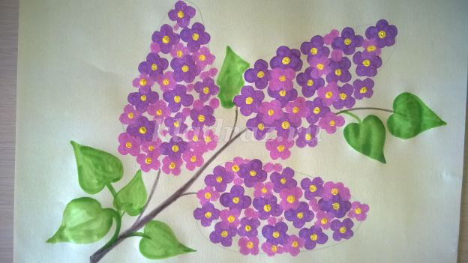
6.Тёмно-зелёным прорисовываем прожилки на листьях.
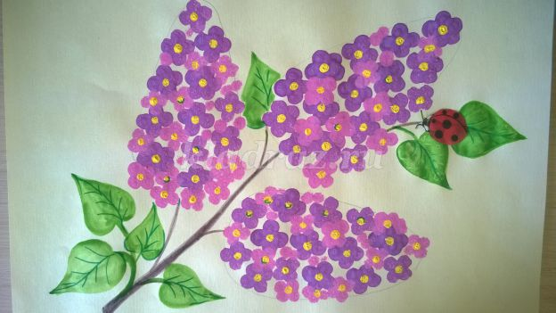
Наша сирень готова!

